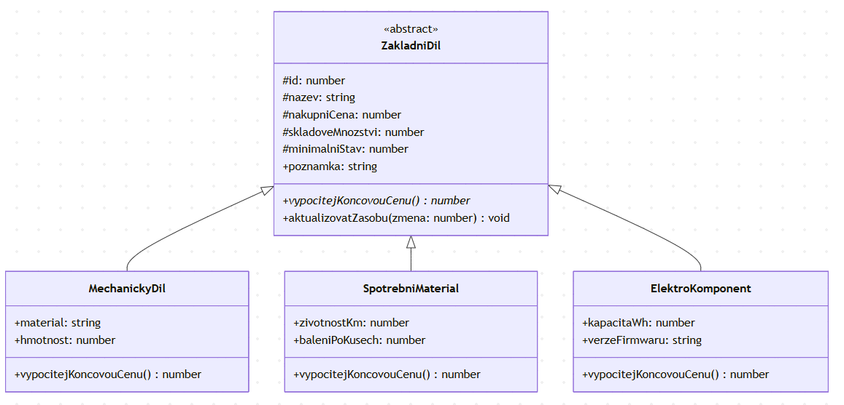
Můj návrh architektury (Komentář k diagramu)
Pro svůj projekt jsem zvolil hierarchii založenou na jedné hlavní abstraktní třídě ZakladniDil. Ta slouží jako taková „šablona“ pro všechno, co máme v servisu na skladě. Má v sobě společné věci, jako je název, nákupní cena nebo počet kusů na skladě. Atributy jsem označil jako protected (#), aby k nim měli přístup i potomci, ale zároveň byly schované před zbytkem programu.
Od tohoto základu pak dědí tři konkrétní třídy podle toho, o jaký typ zboží jde:
- MechanickyDil: Tady řeším hlavně materiál a váhu (třeba rámy nebo kliky).
- SpotrebniMaterial: To jsou věci, co se rychle ojedou (řetězy, destičky), tak u nich sleduju odhadovanou životnost.
- ElektroKomponent: Tohle je pro e-biky a různé elektro komponenty (např. cyklopočítače nebo světla), takže mě zajímá kapacita baterie a verze softwaru.

Proč to tak mám? Hlavní výhoda je v polymorfismu. Vytvořil jsem metodu vypocitejKoncovouCenu(). Každý potomek si ji počítá po svém – třeba u elektro-dílů se připočítává recyklační poplatek, zatímco u spotřebáku se může dát sleva při více kusech. V kódu mi pak stačí mít jeden seznam všech dílů a jen na nich tuhle metodu zavolat, aniž bych musel ručně řešit, co je co. Taky tam mám metodu aktualizovatZasobu(), která se stará o to, aby se správně přičítaly nebo odečítaly kusy, když přijde zboží nebo se něco prodá.

